**Филиал муниципального автономного общеобразовательного учреждения**

**«Велижанская средняя общеобразовательная школа»-«Средняя общеобразовательная школа села Бухтал»**

**ул.Чапаева – 4, с.Бухтал, Нижнетавдинский район,**

**Тюменская область, 626036,**

**Телефон/ факс: 8(34533)47-6-30, е-mail:** [**bssh1@mail.ru**](mailto:bssh1@mail.ru)

**Анализ работы ЛОК за вторую неделю**

Вот и подходит к концу лагерная смена. В период второй недели было проведено много мероприятий патриотического, нравственного и эстетического направления. Особое внимание уделялось спортивным мероприятиям.

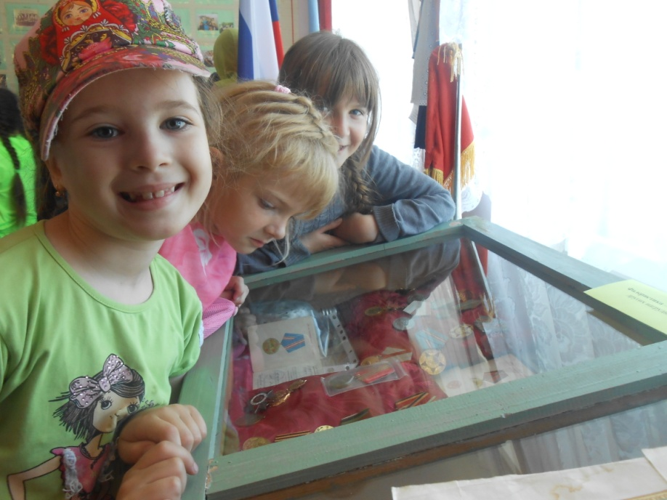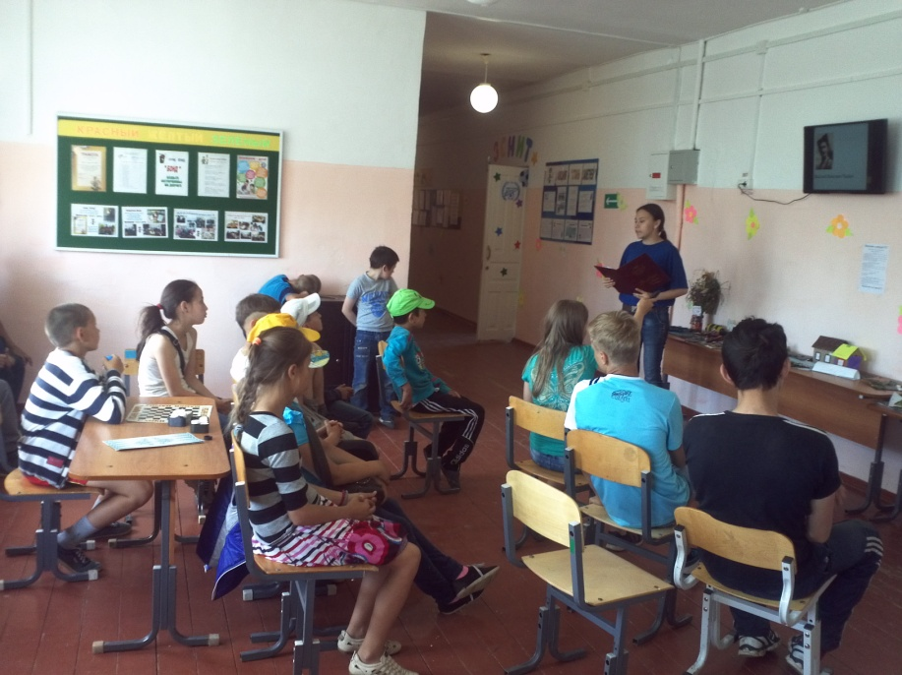**09.06 Видеоэкскурсия «Их именами названы улицы с. Бухтал, города Тюмени»**

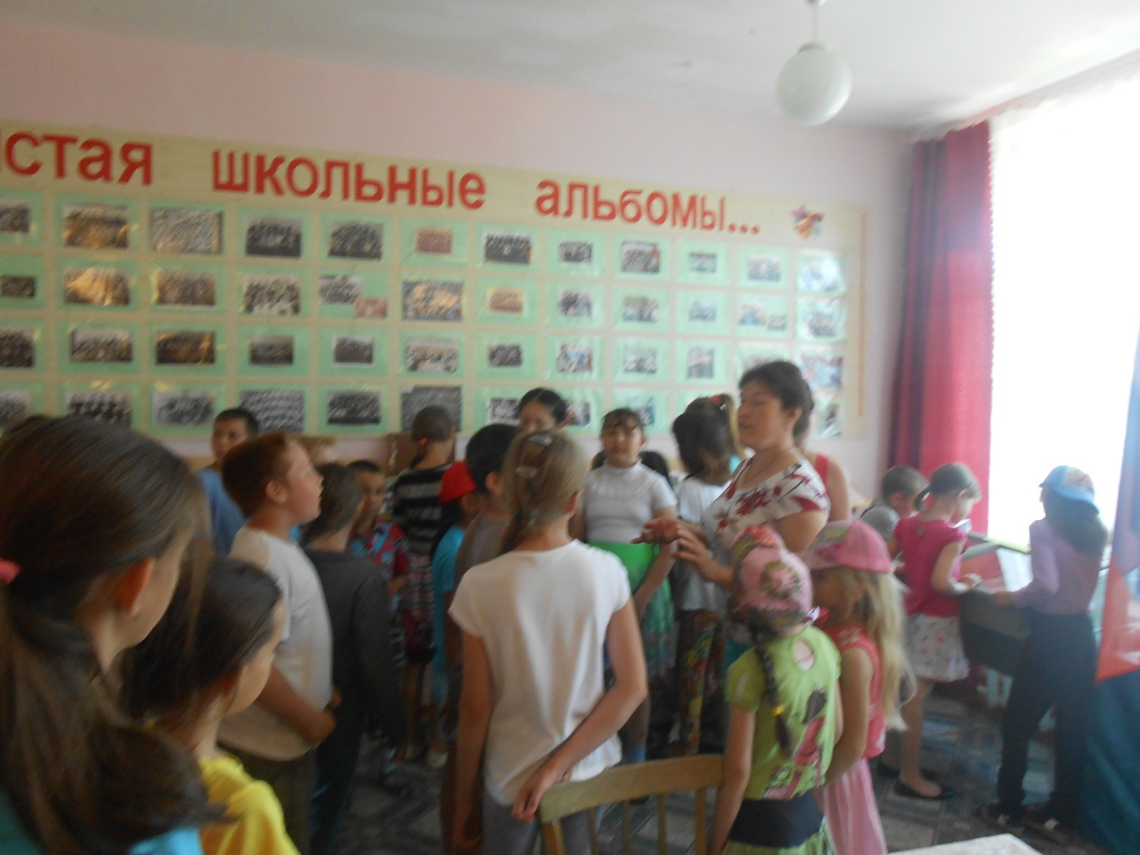

**10.06 Спортивная игра-марафон по станциям «Поиск сокровищ»**

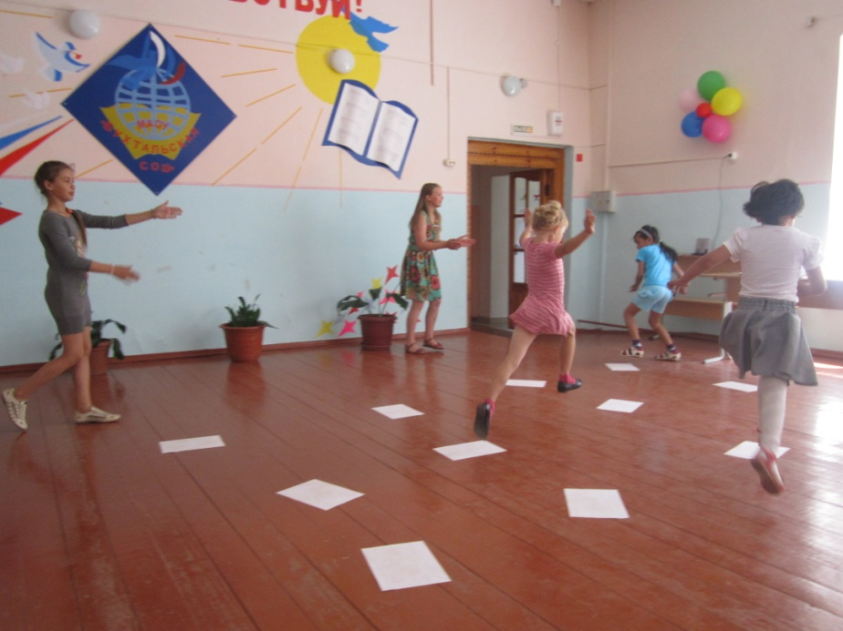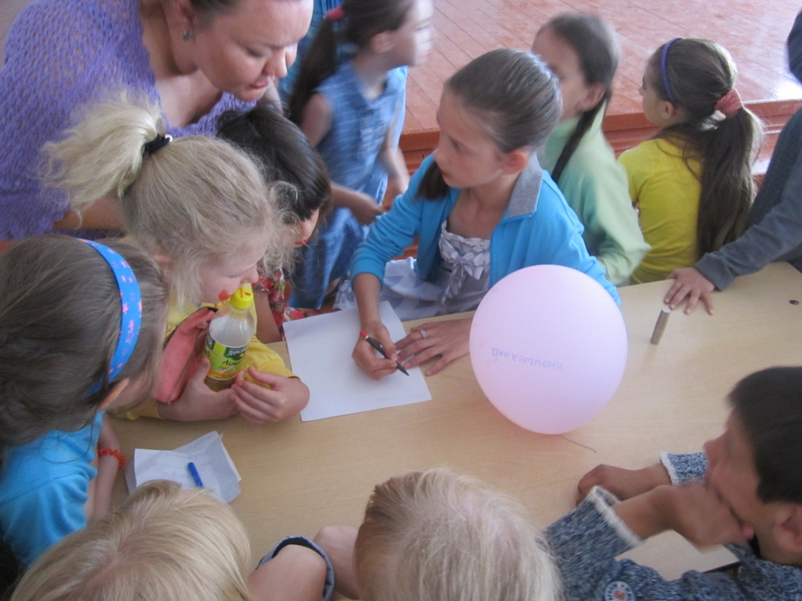

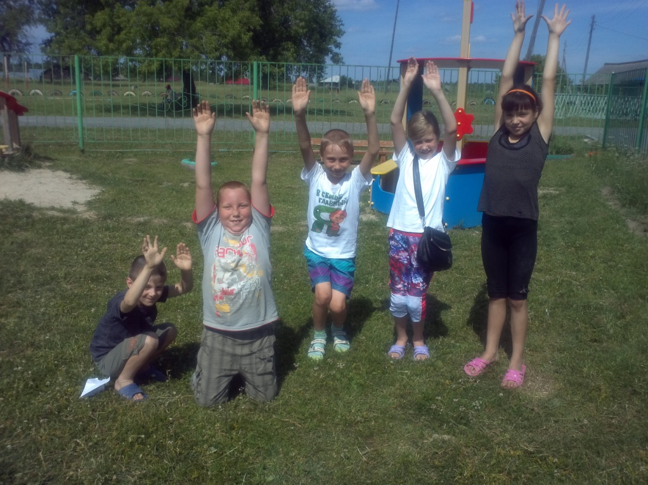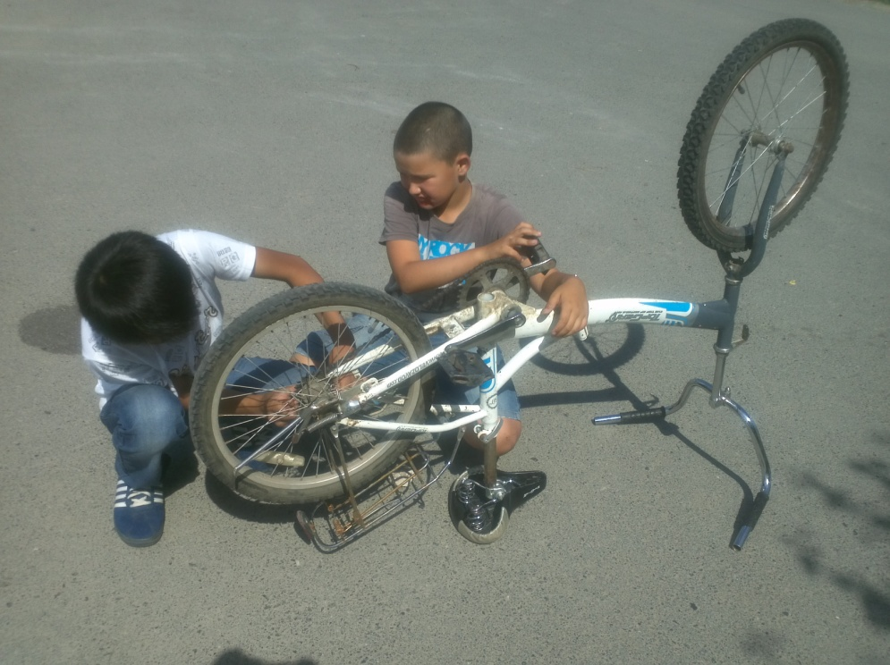

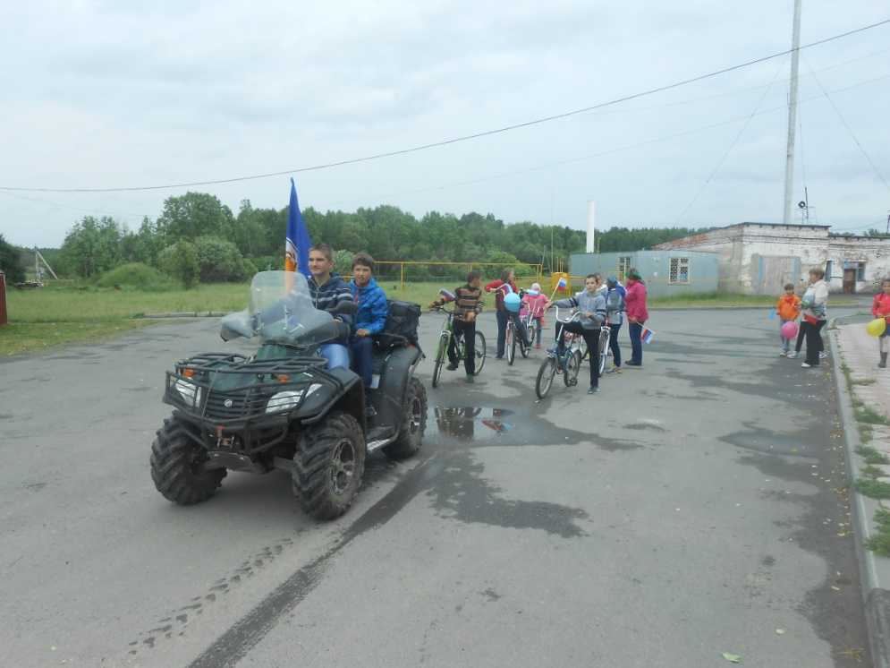**12.06 Флешмоб, посвященный Дню России**

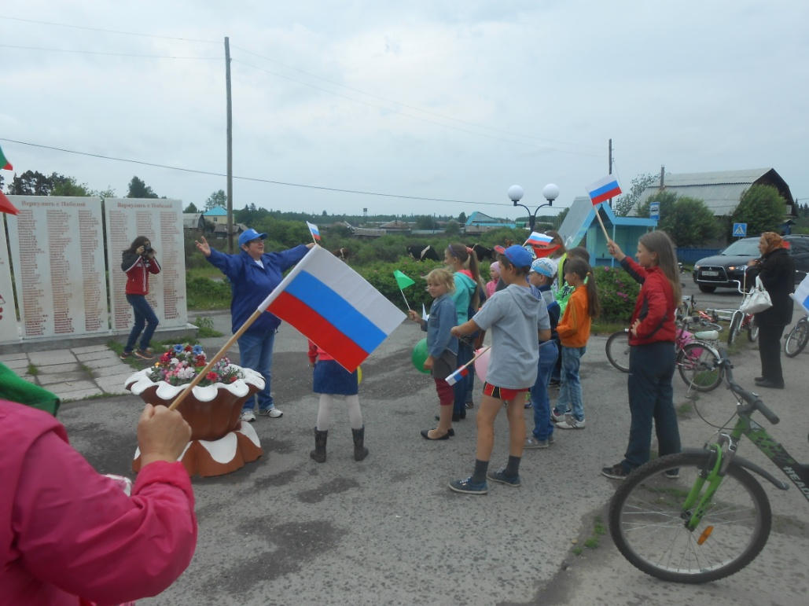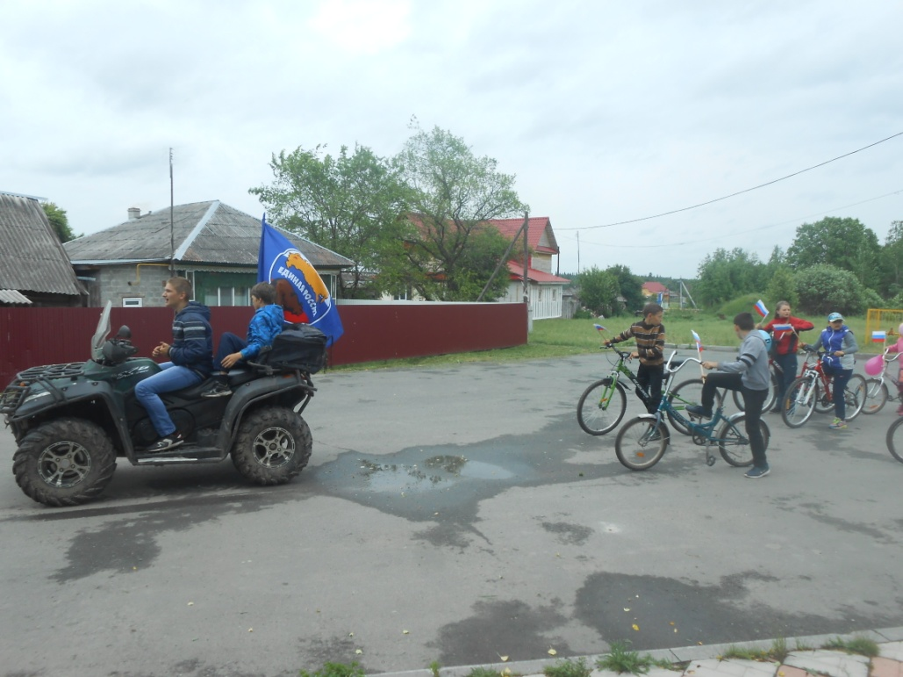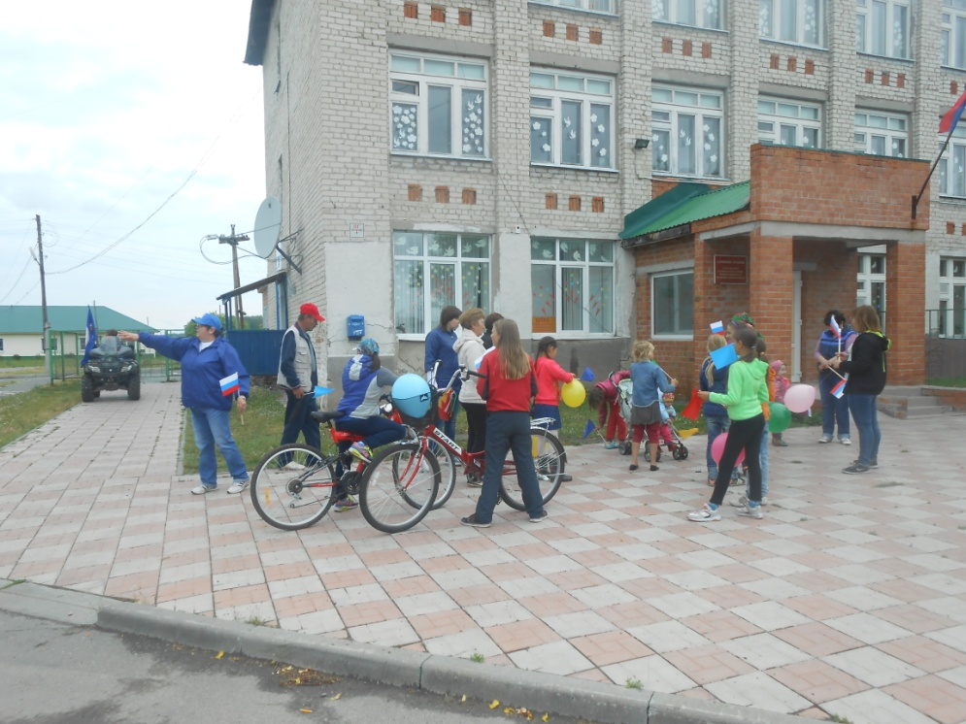

**14.06 Флешмоб-дискотека «Ухохочешься»**

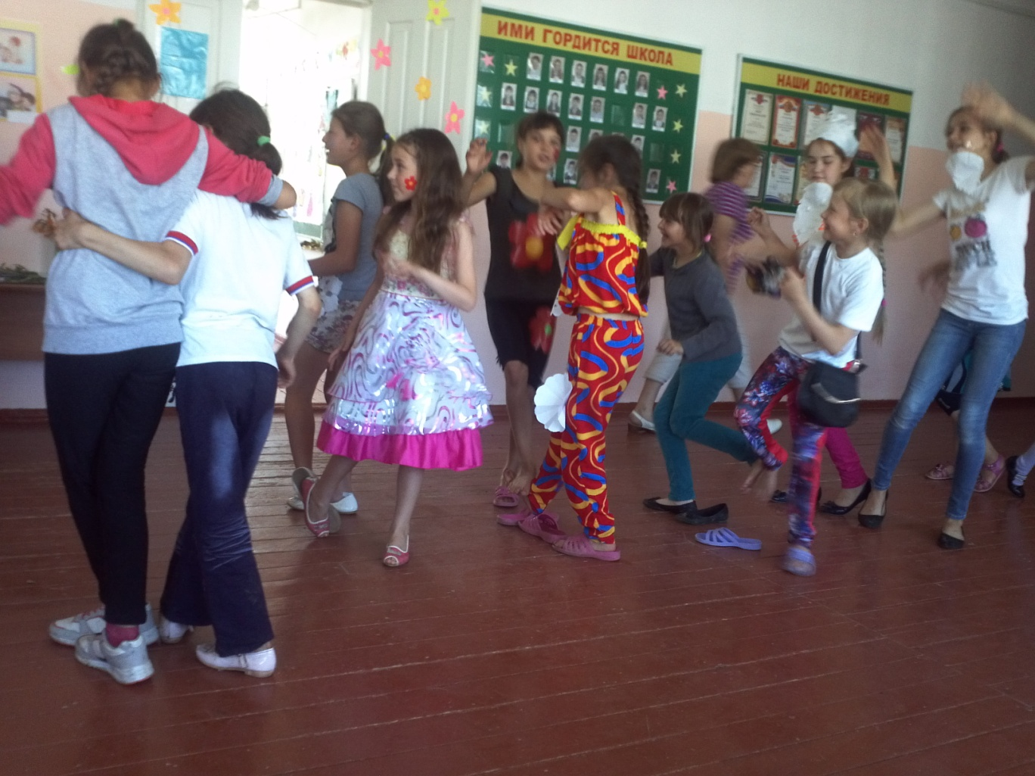

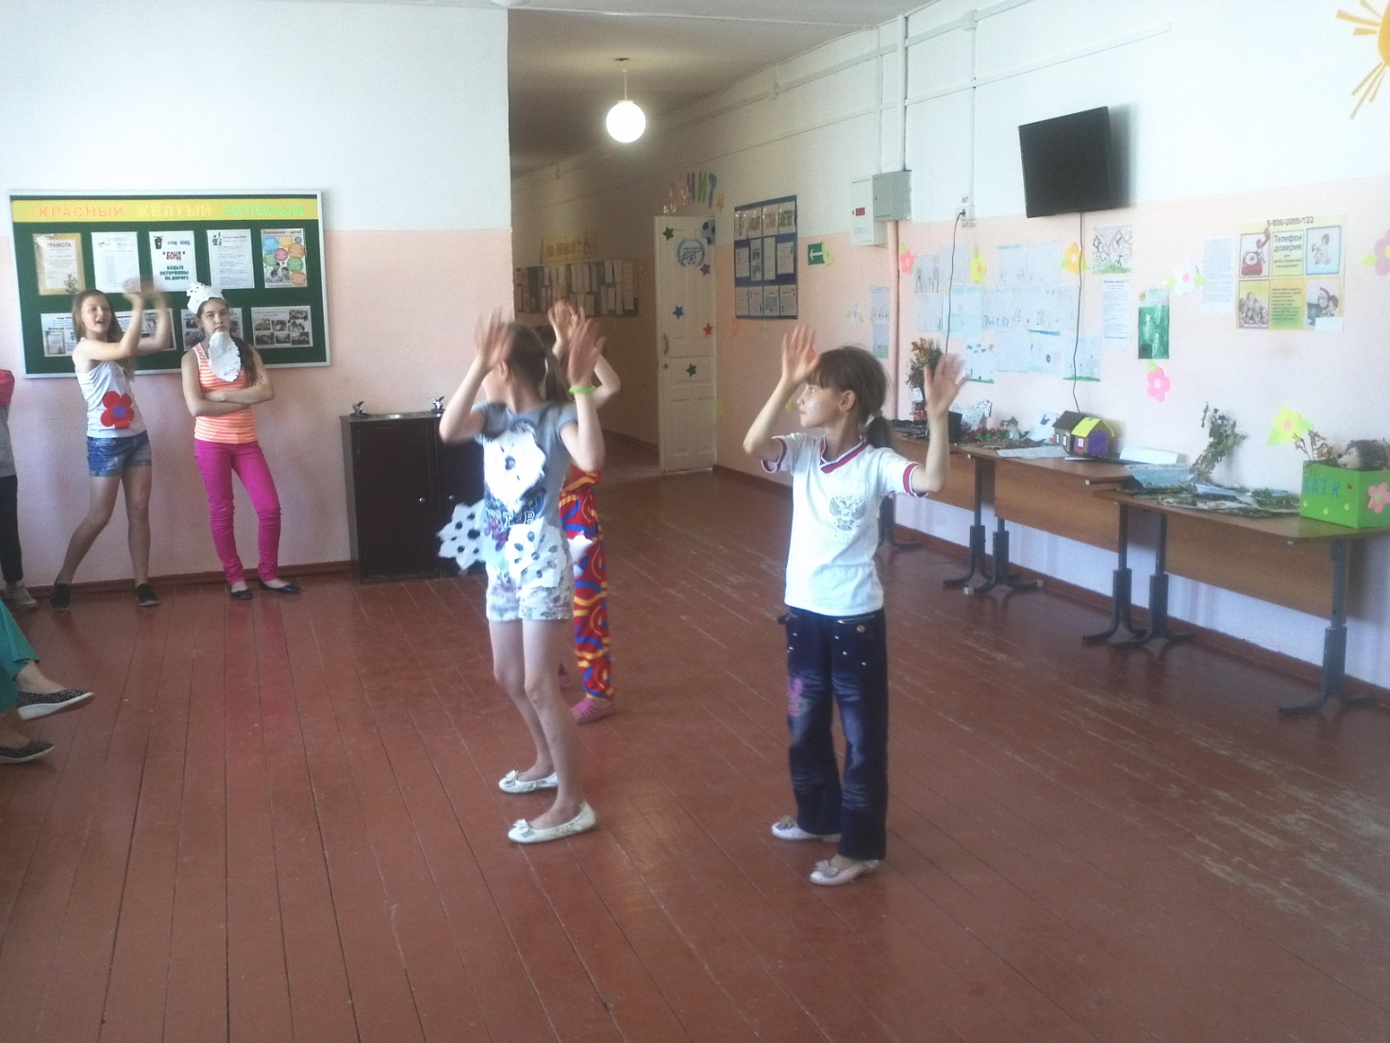

**15.06 Бал сказок**

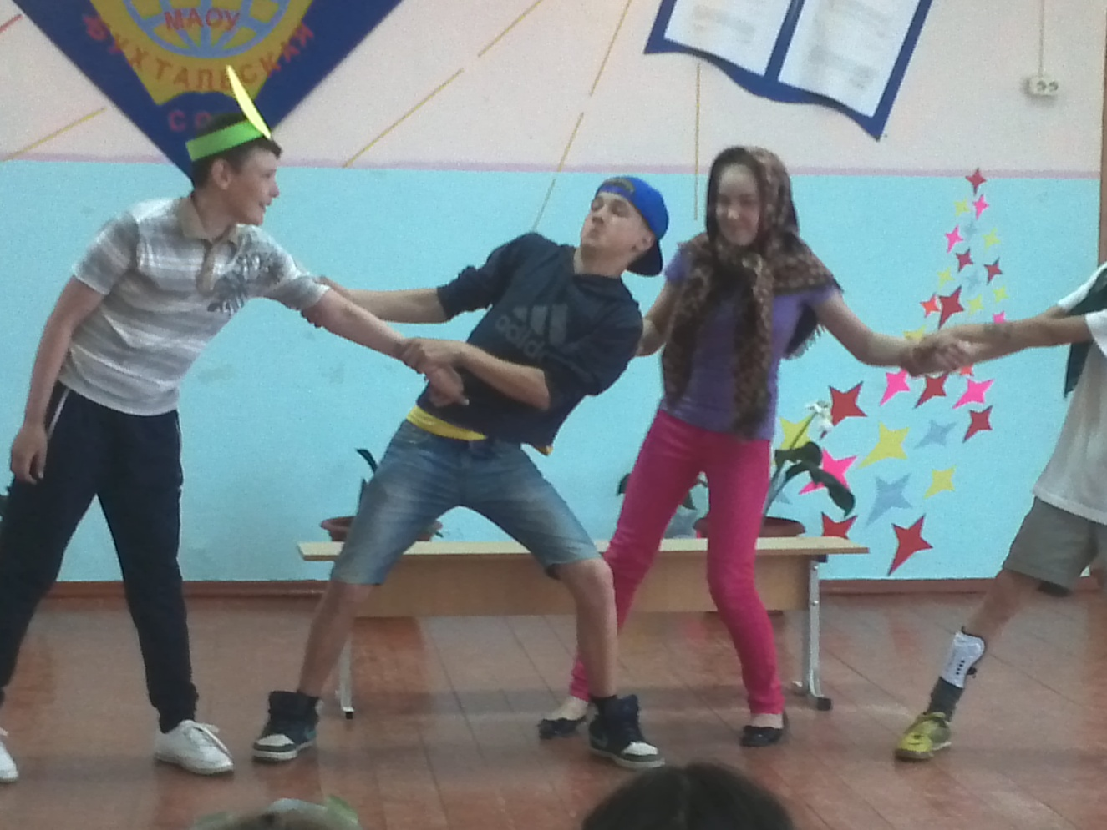

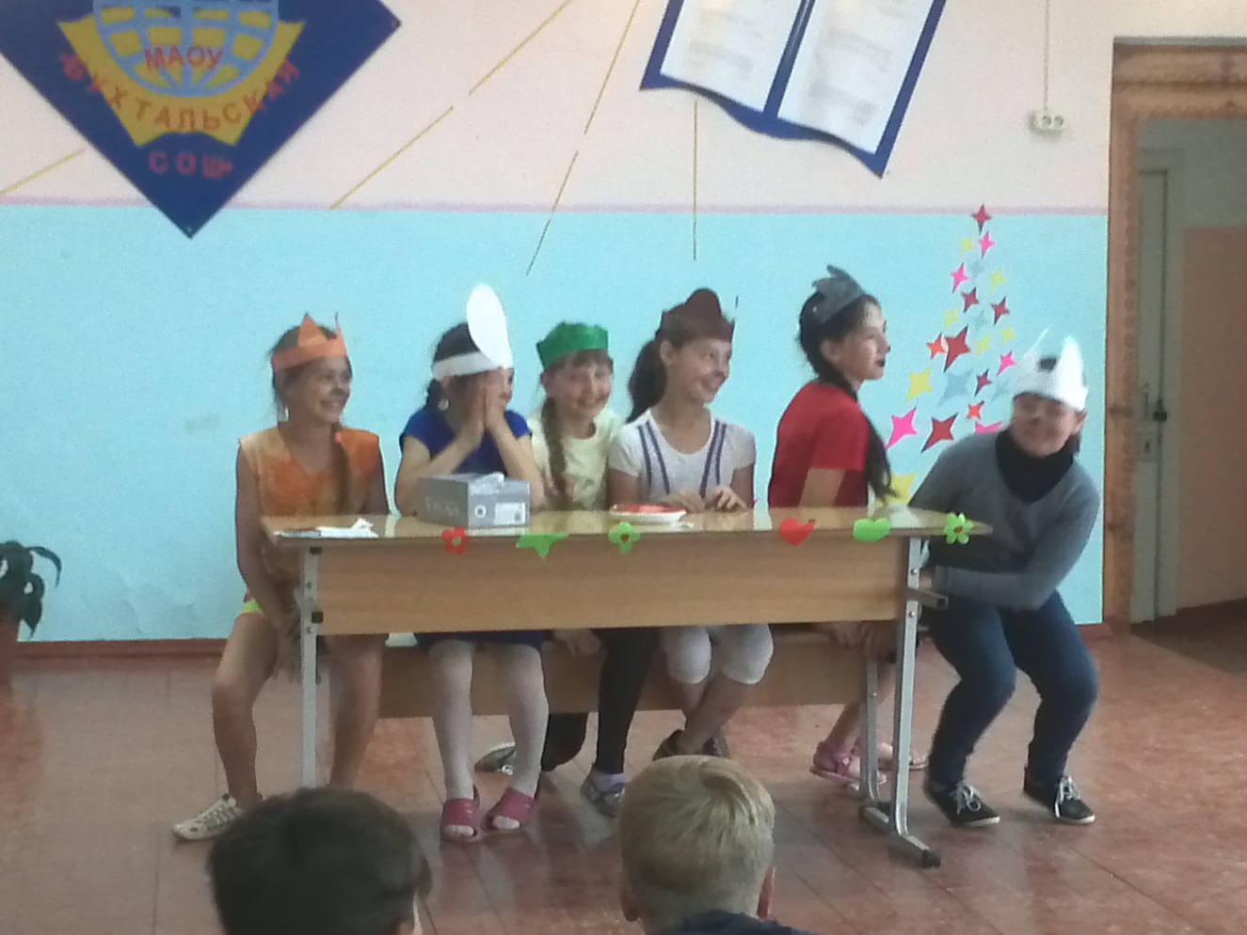

**16.06 Ход конем**

